XX367 Scheda creata il 16 maggio 2024
Descrizione storico-bibliografica
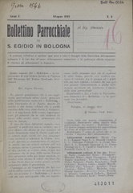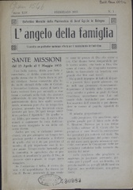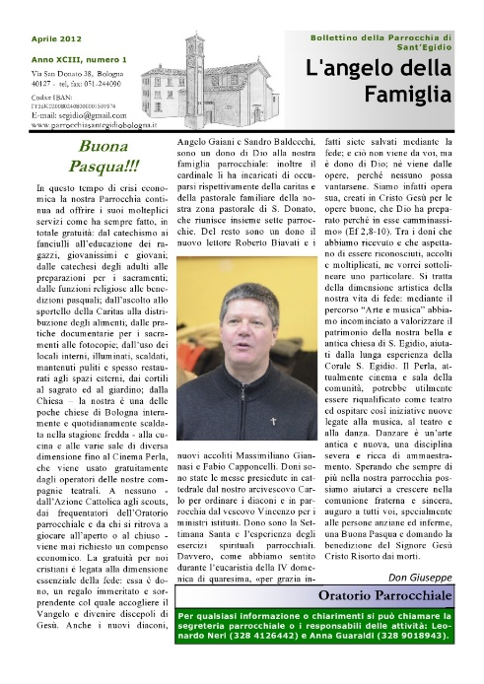
*Bollettino parrocchiale di S. Egidio in Bologna. - Bologna : Luigi Parma, [1919]. – 1 volume : ill. ((Mensile. – Descrizione basata su: anno 1, n. 3 (giugno 1919)

L'*angelo della famiglia : bollettino mensile della parrocchia di Sant’Egidio in Bologna. - Bologna : Tipografia Parma, [1920-2012]. – 93 volumi : ill. ; 32 cm. ((La periodicità varia. - Il formato varia. - Descrizione basata su: anno 14, n. 1 (febbraio 1933). - PBE0127763

Autore: Parrocchia di Sant'Egidio <Bologna>
Soggetto: Bologna - Parrocchia di Sant'Egidio – Periodici

Volumi disponibili in rete n.3(1919); 1933-1953; 2010-2012

